Gestor de Serveis EPSEVG

Serveis TIC EPSEVG Juliol 2010

Entrada al Gestor de Serveis GN6 3
Mòduls del Gestor 4
Com obrir un “Tiquet” 6
Opcions per veure els tiquets 8
Serveis EPSEVG que es troben actualment al Gestor 10
Com Catalogar i Assignar un tiquet 11
Preguntes freqüents 14
Com puc “Retornar un tiquet” per manca de dades o dades erròneas 14
Com puc obrir un tiquet en “Nom d’un altre persona” 15
Com puc canviar l’estat d’un tiquet 17

Entrada al Gestor de Serveis GN6

- Al navegador posem la següent URL: http://gn6.upc.edu/epsevg/serveis

Ens apareixerà la pantalla principal del Gestor de Serveis, on posarem el nostre nom d’usuari i password de la intranet en el format indicat.

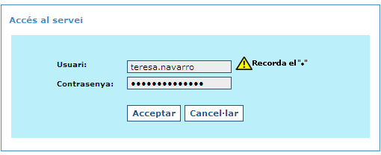

**En cas de no tenir-lo, ens podem donar d’alta al següent enllaç: http://intranet.upc.edu

**També trucant a l’ATIC Tfn: 1 62 13

Mòduls del Gestor

L’aplicatiu, pel que a l’area de la pestanya “Tiquets” respecta, s’estructura de la següent manera:
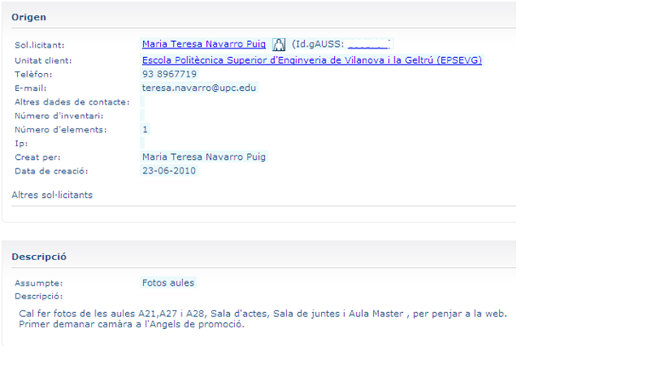
En primer lloc ens mostra com podem veure a l’afigura adjunta, l’apartat “Origen”, mostrant tosts els camps necessaris per a laidentificació de l’usuari sol.licitant, seguit de l’apartat “Descripció”, on es pot veure una petita descripció del que es tracta.

Seguidament podem veure l’apartat “Assignació” ,”Classificació” i “Comentaris”
L’apartat “d’Assignació”, pel que al SAU respecta, no més caldra que l’assigni al “Equip Gèneric creat per a cada Servei”
Manteniment, SAU,STIC,Promoció i USD.
Serà cada servei el que caldrà que catalogui els seus tiquets en funció dels paràmetres demanats, pel que fa a “Producte” i “Servei”
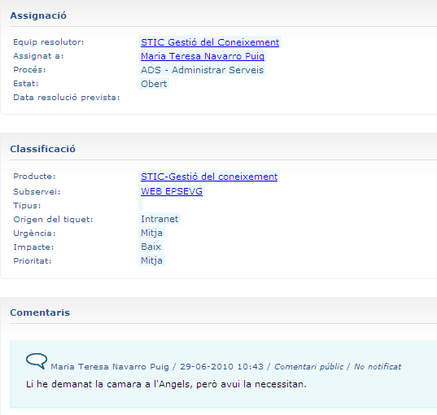

Com obrir un “Tiquet”
Qualsevol usuari que vulgui obrir un “Tiquet”, no més caldrà que entri al Gestor com hem descrit abans i faci el següent:
- Estar ubicat a la pestanya “Nou tiquet”
- Per defecte el solicitant es la persona que ha entrat a l’aplicatiu, però si volem, podem obrir un tiquet a nom d’un altre persona , buscant-la amb la “Lupa” que ens apareix al costat del camp “Solicitant”. Així mateix, podem canviar la “Unitat client”, o bé afegir o modificar dades de contacte.

- Emplenar els camps “Assumpte” i Descripció”, amb les dades necessàries per poder identificar clarament el “problema” o “incidència” que volem fer arribar.
- Desar el “Tiquet”. Com es pot veure també hi ha l’opció d’annexar fitxers.

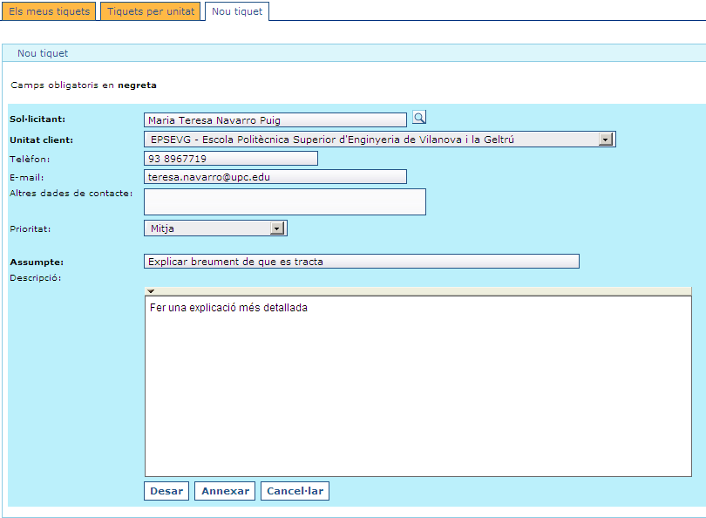

Opcions per veure els tiquets

Un cop hem entrat al gestor, i ubicats a la pestanya “Tiquets” tenim diferents opcions per veure la informació dels “Tiquets”, “Tiquets per equip” “Tiquets per estat” i “Tiquets tractats equip”, triarem l’opció més adient .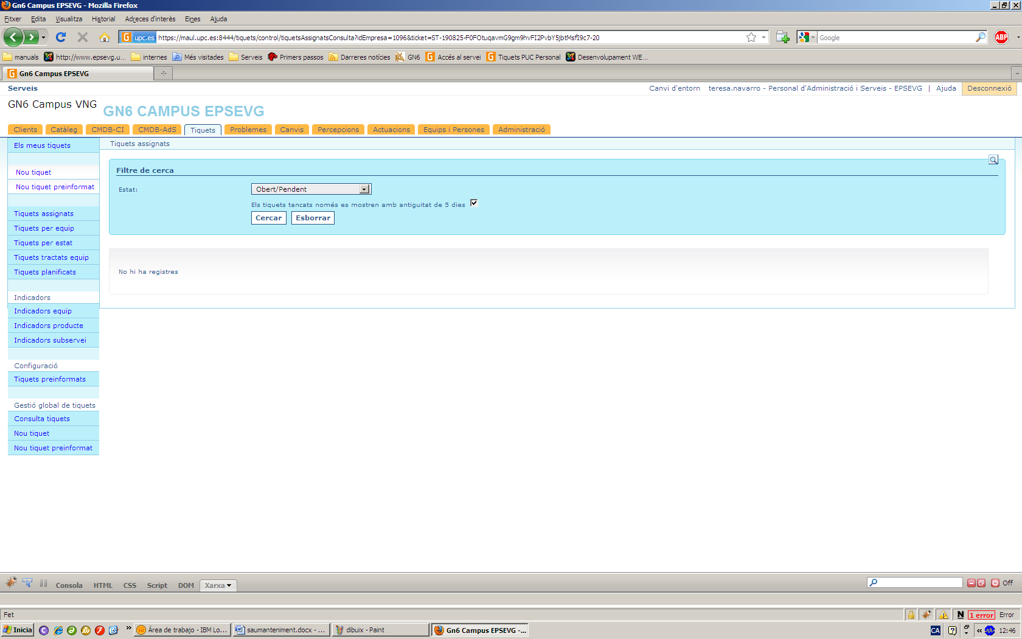
Pestanya tiquets
Estat del tiquet
Tiquets per equip
Tiquets per estat
Tiquets tractats equip
Quan premem a cada un d’aquests apartats ens mostrarà informació sobre els tiquets , en funció del que hem escollit a la cerca.
Estat: Podem escollir diferents opcions al desplegable
Només tiquets pendents d’assignar: Podrem marcar-ho o no
Equip resolutor: Podem seleccionar
Data: Podem seleccionar la data que volem

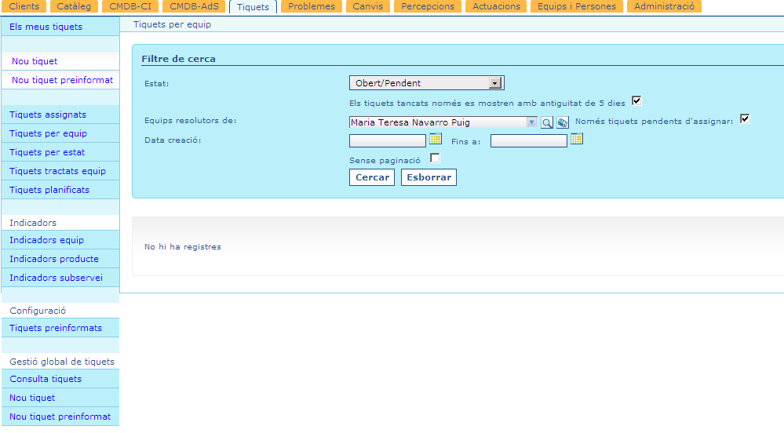

Serveis EPSEVG que es troben actualment al Gestor

- Manteniment
- Promoció
- SAU (Servei d’Atenció a l’Usuari)
- STIC (Serveis TIC)
- USD (Unitat de Suport a la Docència)

Passos a seguir pel SAU

Quan un usuari entra al Gestor de Serveis i obre un “Tiquet”, aquest es assignat automàticament al SAU.
El SAU, ha d’assignar els tiquets en funció del servei que es tracti, al “Equip” que correspongui dins el Gestor.

Equips actuals segons servei:

- Manteniment
- SAU
- USD
- STIC
- PROM

Podem fer servir la “Lupa” en cas que no apareguin tots, al desplegable.

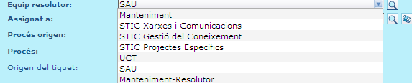

Un cop fet això, cada servei “catalogarà” el tiquet dins els productes i serveis que el propi servei haurà definit

Com Catalogar i Assignar un tiquet
Cada servei, un cop rebi el tiquet del SAU, l’haura de catalogar segons els seus paràmetres de clasificació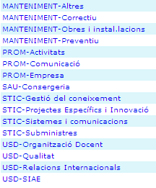

Podem veure el “tiquets” amb qualsevol d’aquestes opcions 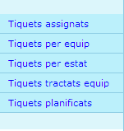
Exemple Servei Manteniment
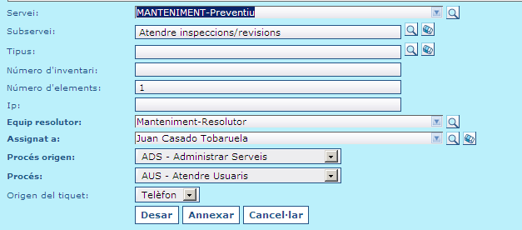
Així mateix es important clasificar el tiquet tant pel “Proccés orígen”, com pel “Procés”, segons es tracti
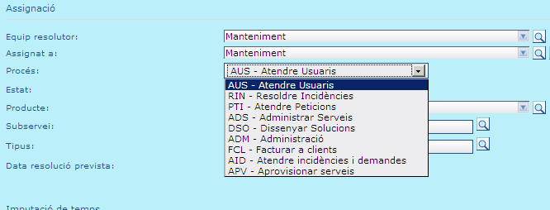

Preguntes freqüents

Com puc “Retornar un tiquet” per manca de dades o dades erròneas

Des de la “pestanya Tiquets” clicarem a l’opció que millor ens vagi per seleccionar el tiquet i clicarem a l’apartat “Comentaris”, al botó i posarem el comentari que calgui, sel.lecionant les opcions encerclades en vermell. Ho gravarem clicant a “Afegir”
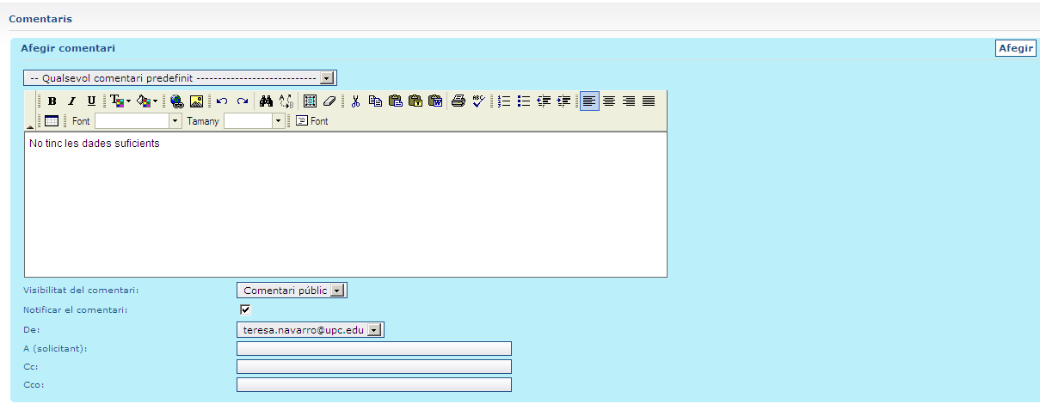

Com puc obrir un tiquet en “Nom d’un altre persona”

Anirem a la pestanya “Tiquets” i sel.lecionarem “Nou Tiquet”, un co fet això, clicarem a la “Lupa” i sel.lecionarem la persona que volem que sigui l’usuari sol.licitant, de la finestra nova que s’brirà.
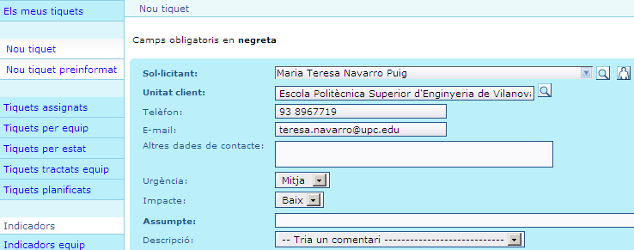

Podem cercar-lo, posan el nom i cognoms i clicant després a “Cercar” o “Cerca LDAP”
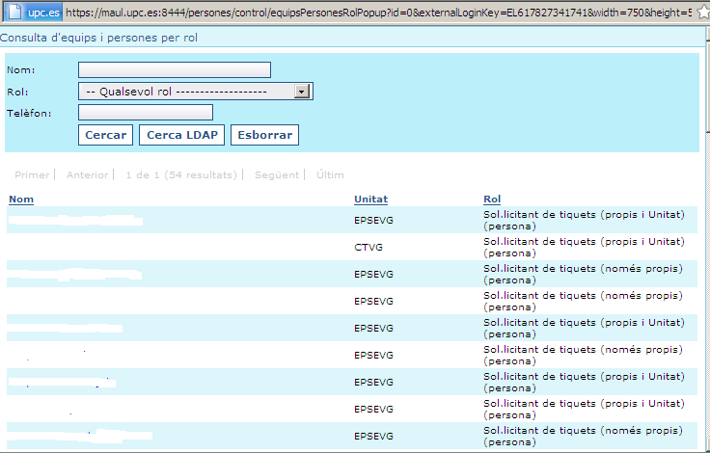

Com puc canviar l’estat d’un tiquet
A l’apartat “Assignació” i clicant a podem canviar a l’estat que calgui

